函館大学付属有斗高等学校 地図

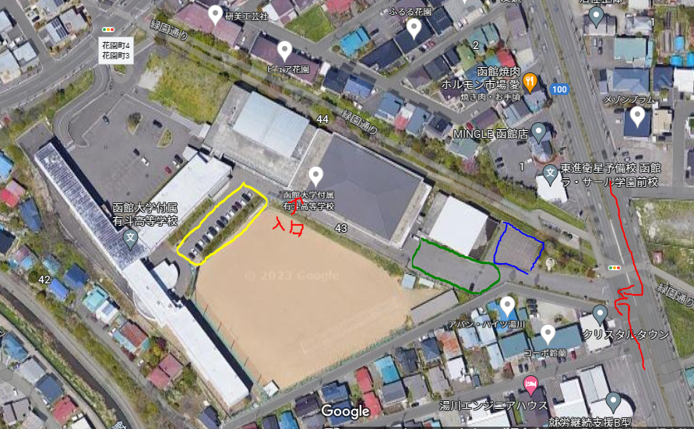

・産業道路側（赤線）からお入りください。黄枠内（駐車場）が駐車場です。
・入口は図の部分からになります。外靴は道場内の靴箱に入れてください。
・駐輪は青枠の部分（一般生徒駐輪場と同じ）に停めて下さい。
（施錠は必ずして下さい。自己責任となります）
・保護者の送迎は緑枠部分でおこなって下さい。進入禁止です。在校生もそのようなルールです。
・開場時間厳守でお願いします（一般生徒優先、選手･顧問、観客で入場時間変わります）。
・入場の際、手指消毒・マスク着用等お願いします（会場をお借りしているため）。

